Blocaïne
(La solution open source pour l’automatisme)

Généralité
Pour évaluer Blocaïne, il n’est pas nécessaire d’utiliser une « Machine Cible », il suffit d’un seul PC dans lequel seront démarré deux interpréteur Python : un pour l’Exécuteur et un autre pour l’Éditeur de blocs.

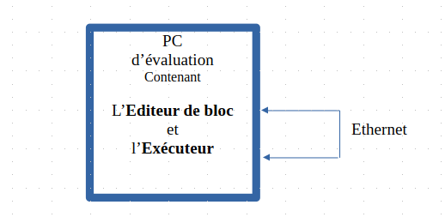
Figure 1 : Architecture pourl’évaluation de Blocaïne

Pour cela il faudra faudra que les serveurs (web et TCP/IP) de l’Exécuteur aient l’adresse IP suivante : 127.0.0.1 les ports restant inchangés (80 pour le serveur HTTP et 8080 pour le serveur TCP/IP assurant la connexion entre l’Editeur de blocs et l’Exécuteur).
Les fichiers « PARAM_NETWORK.py » qui se trouvent à la racine du répertoire « projet » et dans le répertoire « Target » devront être identiques et contenir les lignes suivantes :
# ATTENTION: la source de ce fichier ce trouve dans le répertoire "Target"
PARAM_TCP_HOST_IP = "127.0.0.1" #local="192.168.122.1" #VM="192.168.122.224" # replace with the server's IP address
PARAM_TCP_HOST_PORT = 8000 # replace with the server's port number
PARAM_TCP_BUFFER_SIZE = 32765 # to recive full bloc
PARAM_HTTP_PORT = 80

Lancement de l’Exécuteur
Si vous être sous Linux, Pour lancer l’Exécuteur (à l’aide de l’explorateur de fichiers) ouvrir le répertoire « Target » du « projet », faite un clic droit sur le fichier « launcher.sh » puis un clic gauche sur « Exécuter comme un programme ». L’interpréteur Python se lancera, un terminal apparaîtra, le serveur web utilisant le port standard (port :80) il faudra saisir votre mot de passe administrateur.
Si vous être sous Windows, Pour lancer l’Exécuteur (à l’aide de l’explorateur de fichiers) ouvrir le répertoire « Target » du « projet », puis double cliquer sur le fichier « main.py » pour le lancer. Le par-feux détectera que l’Exécuteur utilise le port 80, cliquez sur autoriser.
Après quoi L’Exécuteur est fonctionnel, vous pouvez dés à présent, lancer votre navigateur internet et ouvrir la page 127.0.0.1 (port:80) et naviguer à travers le menu.

Lancement de l’Editeur de blocs
Si vous être sous Linux, Pour lancer l’Exécuteur (à l’aide de l’explorateur de fichiers) ouvrir le répertoire du « projet », faite un clic droit sur le fichier « launcher.sh » puis un clic gauche sur « Exécuter comme un programme ».
Si vous être sous Windows, Pour lancer l’Exécuteur (à l’aide de l’explorateur de fichiers) ouvrir le répertoire « projet », puis double cliquer sur le fichier « main.py » pour le lancer.
L’interpréteur Python se lancera, un terminal et l’interface graphique de l’Editeur de blocs apparaîtra, notez que l’Editeur de bloc se connecte automatique à l’Exécuter.

Après quoi, vous pouvez créer vos premiers blocs « user », les télécharger et les exécuter dans l’Exécuteur.

